上海市静安区2025-2026学年七年级上学期期中数学模拟试卷
一、选择题：本题共6小题，共16分。在每小题给出的选项中，只有一项是符合题目要求的。
1.下列代数式$\frac{x+a}{2}$，$2x^{2}y$，$\frac{1}{m}$，$\frac{7a}{3−b}$，$−2$，$x^{2}+8x−1$中，单项式有( )
A. $1$个 B. $2$个 C. $3$个 D. $4$个
2.下列运算正确的是( )
A. $(a^{2})^{3}=a^{5}$ B. $(−\frac{2}{3}y^{2})^{2}=\frac{4}{3}y^{4}$ C. $a^{6}÷a^{3}=a^{2}$ D. $a^{2}⋅a^{3}=a^{5}$
3.下列计算正确的是( )
A. $a^{5}+a^{5}=a^{10}$ B. $a^{5}⋅a^{2}=a^{10}$ C. $a^{5}⋅a^{5}=a^{10}$ D. $(a^{5})^{5}=a^{10}$
4.下列式子中不符合平方差公式特征的是( )
A. $(−2a+3b)(−2a−3b)$ B. $(−2a+3b)(2a+3b)$
C. $(−2a−3b)(2a−3b)$ D. $(2a+3b)(−2a−3b)$
5.把整式$3x^{2}−4x+7$表示成$a(x+1)^{2}+b(x+1)+c$的形式，则$2a+2b+2c$的值为( )
A. $14$ B. $7$ C. $0$ D. $−4$
6.将多项式$4x^{2}+1$加上一个单项式后，使它能成为一个完全平方式，下列添加单项式错误的是( )
A. $2x$ B. $4x$ C. $−4x$ D. $4x^{4}$
二、填空题：本题共10小题，共30分。
7.$−\frac{5a^{2}b^{3}c}{4}$是 次单项式，它的系数是 ．
8.已知$A$、$B$表示两个不同的多项式，且$A−B=x^{2}−1$，$A=−2x^{2}+2x−3$，则多项式$B$是______．
9.如果$A$是整式且满足$A÷2ab=1−4a^{2}$，那么$A=$ ．
10.已知$a$、$b$互为倒数，化简：$(−a)^{2024}⋅b^{2023}=$ ．
11.比较大小：$15^{44}$ $256^{22}($填“$<$”或“$>$”或“$=$”$)$．
12.若$b=2a−4$，则代数式$\frac{1}{2}{\left(2a−b\right)}^{2}−\frac{9}{2}b+9a+10$的值是 ．
13.已知$(x−2)^{x+5}=1$，其中$x$是整数，则$x=$ ．
14.小明利用便利贴拼成一棵圣诞树图案，圣诞树图案共有$10$层，每一层由三行便利贴拼成，前$3$层如图所示．若同一层中每一行都比前一行多$2$张，且每一层第一行都比前一层第一行多$2$张，则此圣诞树图案需要便利贴 张．
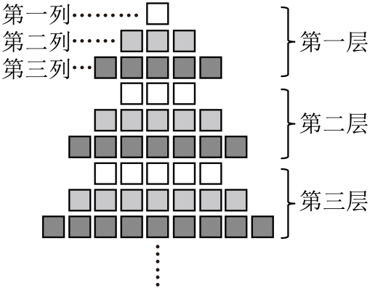
15.如图，直角$▵ABC$的直角顶点为$C$，且$AC=3,BC=4,AB=5$，将此三角形绕点$A$顺时针旋转$90 ^{∘}$到直角$▵AB′C′$的位置．则在旋转过程中，$BC$边扫过的面积是 $.($结果保留$π)$
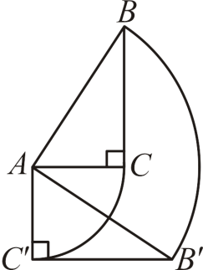
16.我们约定：上方相邻两数之和等于这两数下方箭头共同指向的数，例如：在图$1$中，即$5+6=11$，若$a,b$满足$|a−3|+(b+1)^{2}=0$，则图$2$中$y$的值为 ．
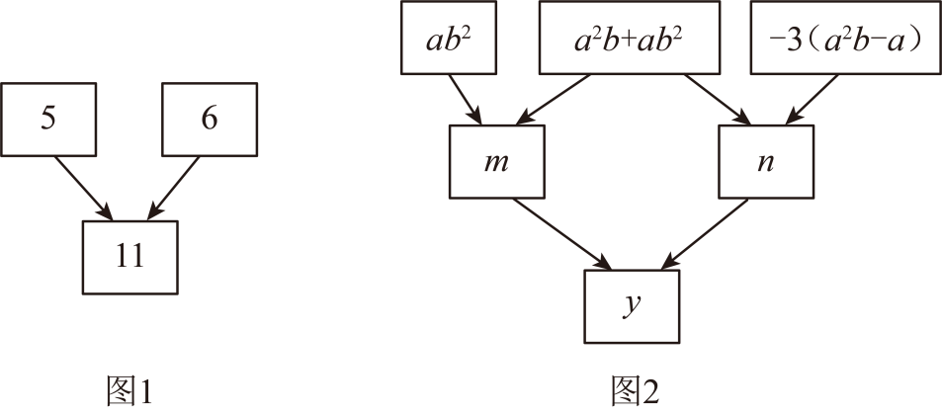
三、计算题：本大题共1小题，共5分。
17.利用乘法公式进行计算：$(2x+y−3)(2x−y+3)$

四、解答题：本题共12小题，共76分。解答应写出文字说明，证明过程或演算步骤。
18.$($本小题$4$分$)$
$(2x+5)^{2}−(2x−1)(2x+1)$．

19.$($本小题$4$分$)$
$(a^{2}b+ab^{2}−3b^{3})⋅(4ab^{2})−(−2ab^{2})^{2}$．

20.$($本小题$5$分$)$
分解因式：$(a^{2}+5a)^{2}+5(a^{2}+5a)−6$．

21.$($本小题$5$分$)$
分解因式：$8ax−by+4ay−2bx$．

22.$($本小题$6$分$)$
先化简，再求值：$(a−2b)(a−3b)+(a−2b)^{2}−(a−3b)(2a−5b)$，其中$a=−\frac{1}{3},b=\frac{1}{2}$．

23.$($本小题$8$分$)$
已知$(a−b)^{2}=25$，$ab=−6$，求下列各式的值：
$(1)a^{2}+b^{2}$；
$$(2)a^{4}+b^{4}$$

24.$($本小题$8$分$)$
已知$A=2x^{2}+3y^{2}−3xy−y+6,B=x^{2}−3xy+2y^{2}+2x−5y$．
$(1)$化简$A−B$；
$(2)$比较$A$和$B$的大小

25.$($本小题$8$分$)$
如图，在由边长为$1$个单位长度的小正方形组成的$10×14$的网格中，已知$▵ABC$的顶点都在格点上．
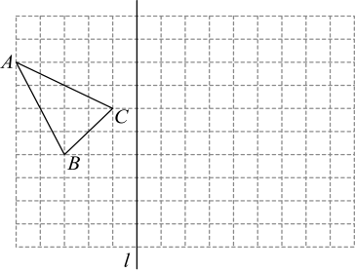
$(1)$若$▵A_{1}B_{1}C_{1}$和$▵ABC$关于直线$l$对称，请画出$▵A_{1}B_{1}C_{1}$；
$(2)$将$▵A_{1}B_{1}C_{1}$向右平移$2$个单位长度，再向下平移$3$个单位长度，得到$▵A_{2}B_{2}C_{2}$，请画出$▵A_{2}B_{2}C_{2}$，并画出平移方向．

26.$($本小题$8$分$)$
如图：一套房子的客厅$AEFD$和房间$EBHG$分别是边长为$a$米和$b$米$(2b>a>b)$的正方形，厨房$FGNM$和卫生间$MNHC$分别是正方形和长方形．
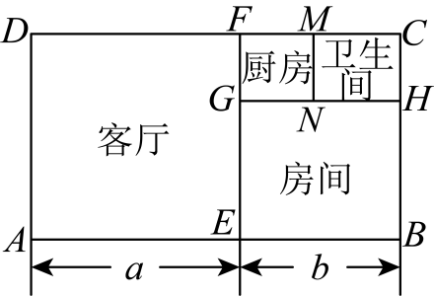
$(1)$求厨房$FGNM$和卫生间$MNHC$的面积$($用含$a、b$的代数式表示$)$；
$(2)$当$a=8,b=5\frac{1}{2}$时，求卫生间$MNHC$的面积．
27.$($本小题$8$分$)$
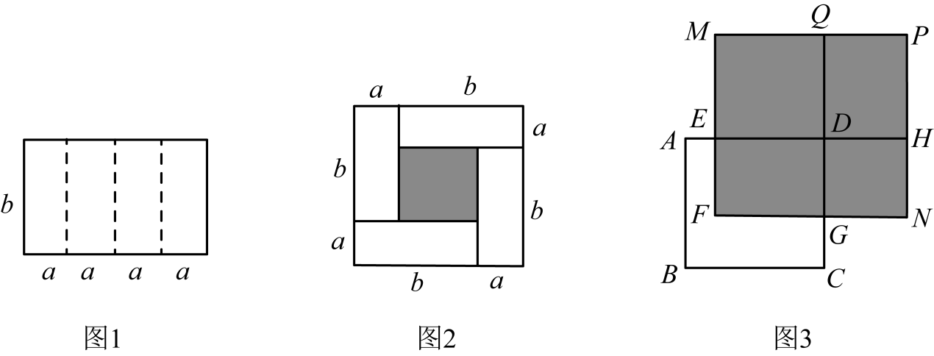
$(1)$如图$1$是一个长为$4a$、宽为$b$的长方形，沿图中虚线用剪刀平均分成四个小长方形，然后用四个小长方形拼成一个“回形”正方形$($如图$2).$请你写出$(a+b)^{2},(a−b)^{2},ab$之间的等量关系：
$(2)$若$m+n=6,mn=5$，则$m−n=$ ．
$(3)$如图$3$，正方形$ABCD$的边长为$x,AE=4,CG=14$，长方形$EFGD$的面积是$200$，四边形$NGDH$和四边形$MEDQ$都是正方形，四边形$PQDH$是长方形，求图中阴影部分的面积．

28.$($本小题$6$分$)$
知识再现：我们知道幂的运算法则有$4$条，分别是：
$①a^{m}⋅a^{n}=a^{m+n}$，
$②(a^{m})^{n}=a^{mn}$，
$③(ab)^{n}=a^{n}b^{n}$，
$④a^{m}÷a^{n}=a^{m−n}$，
反过来，这$4$条运算法则可以写成：
$①a^{m+n}=a^{m}⋅a^{n}$，
$②a^{mn}=(a^{m})^{n}$，
$③a^{n}b^{n}=(ab)^{n}$，
$④a^{m−n}=a^{m}÷a^{n}$．
问题解决：已知$a=(−1\frac{1}{3})^{2022}×{0.75}^{2022}$，且$b$满足等式$({27}^{b})^{2}=3^{12}$，
$(1)$求代数式$a$、$b$的值；
$(2)$化简代数式$(x−y)(x^{2}+xy+y^{2})$，并求当$x=a$，$y=b$时该代数式的值．

29.$($本小题$6$分$)$
如图，正方形$ABCD$中，点$E$是线段$CD$延长线一点，联结$AE$，$AB=m$，$DE=n$．
$(1)$将线段$AE$沿着射线$AB$方向运动，使得点$A$与点$B$重合，用代数式表示线段$AE$扫过的平面部分的面积为______．
$(2)$将三角形$ADE$绕着点$A$旋转，使得$AD$与$AB$重合，点$E$落在点$F$上，联结$EF$，用代数式表示三角形$CEF$的面积______．
$(3)$将三角形$ADE$绕平面内某一点顺时针旋转，使旋转后的三角形有一边与正方形的一边完全复合，请在备用图中画出符合条件的$4$种情况$($第$(2)$小题的情况除外$)$并写出旋转中心、旋转角．
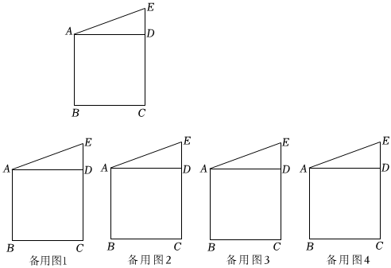

1.【答案】$B$
【解析】解：式子$2x^{2}y$，$−2$，符合单项式的定义，是单项式；
式子$\frac{1}{m}$，$\frac{7a}{3−b}$，分母中含有字母，不是单项式；
式子$\frac{x+a}{2}$，$x^{2}+8x−1$，是多项式．
故单项式有$2$个．
故选：$B$．
数与字母的积的形式的代数式是单项式，单独的一个数或一个字母也是单项式，分母中含字母的不是单项式．
本题考查单项式的定义，较为简单，要准确掌握定义．
2.【答案】$D$
【解析】解：$A$、$(a^{2})^{3}=a^{6}$，故本选项错误；
B、$(−\frac{2}{3}y^{2})^{2}=\frac{4}{9}y^{4}$，故本选项错误；
C、$a^{6}÷a^{3}=a^{3}$，故本选项错误；
D、$a^{2}⋅a^{3}=a^{5}$，故本选项正确．
故选：$D$．
利用幂的乘方、积的乘方、同底数幂的乘法以及同底数幂的除法的性质求解即可求得答案．注意掌握排除法在选择题中的应用．
此题考查了幂的乘方、积的乘方、同底数幂的乘法以及同底数幂的除法．此题比较简单，注意掌握指数的变化是解此题的关键．
3.【答案】$C$
【解析】【分析】
本题考查的是幂的乘方与积的乘方、合并同类项、同底数幂的乘法，掌握它们的运算法则是解题的关键．
根据合并同类项法则、同底数幂的乘法法则、幂的乘方法则计算，判断即可．
【解答】
解：$a^{5}+a^{5}=2a^{5}$，A错误；
$a^{5}⋅a^{2}=a^{7}$，B错误；
$a^{5}⋅a^{5}=a^{10}$，C正确；
$(a^{5})^{5}=a^{25}$，D错误；
故选：$C$．
4.【答案】$D$
【解析】解：$A$、$(−2a+3b)(−2a−3b)=4a^{2}−9b^{2}$，故A不符合题意；
B、$(−2a+3b)(2a+3b)=9b^{2}−4a^{2}$，故B不符合题意；
C、$(−2a−3b)(2a−3b)=9b^{2}−4a^{2}$，故C不符合题意；
D、$(2a+3b)(−2a−3b)=−(2a+3b)^{2}=−4a^{2}−12ab−9b^{2}$，故D符合题意；
故选：$D$．
根据平方差公式的特征，逐一判断即可解答．
本题考查了完全平方公式，平方差公式，准确熟练地进行计算是解题的关键．
5.【答案】$A$
【解析】本题考查整式的混合运算，先利用整式的混合运算法则，结合完全平方公式将$a(x+1)^{2}+b(x+1)+c$化简，然后使常数项相等求得$a+b+c=7$值，然后代值求解即可．
【详解】解：$∵a(x+1)^{2}+b(x+1)+c$
$$=a\left(x^{2}+2x+1\right)+bx+b+c$$
$=ax^{2}+\left(2a+b\right)x+a+b+c$，
又$3x^{2}−4x+7=a(x+1)^{2}+b(x+1)+c$，
$∴a+b+c=7$，
$$∴2a+2b+2c$$
$$=2\left(a+b+c\right)$$
$$=2×7$$
$=14$，
故选：$A$．
6.【答案】$A$
【解析】根据完全平方公式即可求出答案．
【详解】解：$A.4x^{2}+2x+1$，不是完全平方式，故此选项符合题意；
B.$4x^{2}+4x+1=(2x+1)^{2}$，是完全平方式，故此选项不符合题意；
C.$4x^{2}−4x+1=(2x−1)^{2}$，是完全平方式，故此选项不符合题意；
D.$4x^{4}+4x^{2}+1=(2x^{2}+1)^{2}$，是完全平方式，故此选项不符合题意；
故选：$A$．

7.【答案】$6$
$$−\frac{5}{4}$$

【解析】解：$∵2+3+1=6$，
$∴$单项式$−\frac{5a^{2}b^{3}c}{4}$，系数为：$−\frac{5}{4}$．
故答案为：$6$； $−\frac{5}{4}$．
根据单项式系数、次数的定义来求解．
本题考查了单项式系数、次数的定义，熟知单项式中的数字因数叫做单项式的系数，一个单项式中所有字母的指数的和叫做单项式的次数是解题的关键．
8.【答案】$−3x^{2}+2x−2$
【解析】【分析】
此题主要考查了整式的加减，正确合并同类项是解题关键．直接去括号进而合并同类项得出答案．
【解答】
解：$∵A−B=x^{2}−1$，$A=−2x^{2}+2x−3$，
$$∴B=A−(x^{2}−1)$$
$$=−2x^{2}+2x−3−(x^{2}−1)$$
$=−3x^{2}+2x−2$．
故答案为：$−3x^{2}+2x−2$．
9.【答案】$2ab−8a^{3}b$
【解析】解：由题意得：$A=2ab(1−4a^{2})$
$=2ab−8a^{3}b$，
故答案为：$2ab−8a^{3}b.$
根据题意可得：$A=2ab(1−4a^{2})$，然后进行计算即可解答．
本题考查了整式的除法，准确熟练地进行计算是解题的关键．
10.【答案】$a$
【解析】解：$∵a$，$b$互为倒数，
$∴ab=1$，
$$∴(−a)^{2024}⋅b^{2023}$$
$$=a^{2024}⋅b^{2023}$$
$$=a^{2023}⋅b^{2023}⋅a$$
$$=(ab)^{2023}⋅a$$
$$=1^{2023}⋅a$$
$$=1×a$$
$=a$．
故答案为：$a$．
由题意，根据倒数定义可得：$ab=1$，再根据有理数的乘方运算，同底数幂的乘法运算法则，积的乘方运算法则逆运算，可得：$(ab)^{2023}⋅a$，进而得出答案．
本题考查了有理数的乘方，倒数，同底数幂的乘法，幂的乘方与积的乘方，掌握有理数的乘方运算法则，倒数定义，同底数幂的乘法运算法则，幂的乘方与积的乘方运算法则是解题的关键．
11.【答案】$<$
【解析】本题考查了幂的乘方运算的逆运算，解题关键是正确运用公式进行变形．
先利用幂的乘方运算的逆运算对两个式子进行变形，再进行比较．
【详解】解：$15^{44}={\left(15^{2}\right)}^{22}=225^{22}$，
$$∵225<256$$
$∴225^{22}<256^{22}$，
$∴15^{44}<256^{22}$，
故答案为：$<$．
12.【答案】$36$
【解析】本题考查了代数式求值；根据已知条件可得$2a−b=4$，进而整体代入，即可求解．
【详解】解：$∵b=2a−4$，
$∴2a−b=4$，
$$∴\frac{1}{2}{\left(2a−b\right)}^{2}−\frac{9}{2}b+9a+10$$
$$=\frac{1}{2}{\left(2a−b\right)}^{2}+\frac{9}{2}\left(2a−b\right)+10$$
$$=\frac{1}{2}×4^{2}+\frac{9}{2}×4+10$$
$$=8+18+10$$
$=36$，
故答案为：$36$．
13.【答案】$3$，$1$，$−5$
【解析】本题主要考查了零指数幂及有理数的乘方，解题的关键是掌握零指数幂和$1$的任何次幂都是$1$是解题的关键．
分三种情况讨论：$①x−2=1$时，$②x−2=−1$时，$③x+5=0$时，分别求解即可．
【详解】解：$∵(x−2)^{x+5}=1$，
$∴①$当底数$x−2=1$时，
解得：$x=3$，
$②$当底数$x−2=−1$时，
解得：$x=1$，
$∴x+5=1+5=6$，
$③$当指数$x+5=0$时，
解得：$x=−5$，
$∴$整数$x$的值是$3$，$1$，$−5$．
故答案为：$3$，$1$，$−5$．
14.【答案】$360$
【解析】此题考查了图形的规律，根据各层的便利贴的数量变化，找到规律，根据规律进行计算即可．
【详解】解：根据题意可得，第一层有便利贴：$1+3+5=9($张$)$，
第二层有便利贴：$3+5+7=15($张$)$，
第三层有便利贴：$5+7+9=21($张$)$，
$$……$$
第$n(n$为正整数$)$层有便利贴：$2n−1+2n+1+2n+3=6n+3($张$)$，
$$∵9+15+21+…+6n+3=\frac{n\left(9+6n+3\right)}{2}=3n^{2}+6n$$
$∴$当$n=10$时，$3n^{2}+6n=3×10^{2}+6×10=360($张$)$，
$∴$此宝塔形图案是由$360$张便利贴拼成的．
故答案为：$360$．
15.【答案】$4π$
【解析】本题考查了求扇形面积，旋转的性质，根据题意可得$S_{▵ABC}=S_{▵AB′C′}$，则$BC$边扫过的面积是以$AB$为半径的扇形面积减去以$AC$为半径的扇形面积，据此即可求解．
【详解】解：$∵$直角将$▵ABC$绕点$A$顺时针旋转$90 ^{∘}$到直角$▵AB′C′$的位置．
$∴S_{▵ABC}=S_{▵AB′C′}$，
$∴BC$边扫过的面积是$S_{扇形ABB′}+S_{▵AB′C′}−S_{▵ABC}−S_{扇形ACC′}=S_{扇形ABB′}−S_{扇形ACC′}$
$=\frac{90}{360}π×AB^{2}−\frac{90}{360}π×AC^{2}$
$$=\frac{25}{4}π−\frac{9}{4}π$$
$$=4π$$
故答案为：$4π$．
16.【答案】$27$
【解析】本题考查了整式的加减与化简求值；先用含有$a$，$b$的代数式表示$m$和$n$，再表示出$y$即可．根据绝对值和完全平方的非负性求出$a$和$b$的值即可解决问题．
【详解】由题知，
$m=ab^{2}+a^{2}b+ab^{2}=a^{2}b+2ab^{2}$；
$n=a^{2}b+ab^{2}−3(a^{2}b−a)=a^{2}b+ab^{2}−3a^{2}b+3a=−2a^{2}b+ab^{2}+3a$；
所以$y=m+n=a^{2}b+2ab^{2}−2a^{2}b+ab^{2}+3a=−a^{2}b+3ab^{2}+3a$．
因为$|a−3|+(b+1)^{2}=0$，
所以$a−3=0$，$b+1=0$，
则$a=3$，$b=−1$，
所以$y=−3^{2}×\left(−1\right)+3×3×{\left(−1\right)}^{2}+3×3=27$．
故答案为：$27$．

17.【答案】解：原式$=4x^{2}−(y−3)^{2}=4x^{2}−y^{2}+6y−9$．
【解析】原式利用平方差公式变形，再利用完全平方公式展开即可．
此题考查了平方差公式，以及完全平方公式，熟练掌握公式是解本题的关键．
18.【答案】解：原式$=(4x^{2}+20x+25)−(4x^{2}−1)$
$=4x^{2}+20x+25−4x^{2}+1$
$=20x+26$．
【解析】利用完全平方公式和平方差公式去括号，再合并同类项即可．
本题考查了平方差公式，完全平方公式，熟知以上知识是解题的关键．
19.【答案】解：原式$=a^{2}b⋅(4ab^{2})+ab^{2}⋅(4ab^{2})−3b^{3}⋅(4ab^{2})−4a^{2}b^{4}$
$=4a^{3}b^{3}+4a^{2}b^{4}−12ab^{5}−4a^{2}b^{4}$
$=4a^{3}b^{3}−12ab^{5}$．
【解析】利用单项式乘多项式，积的乘方计算，再合并同类项即可求解．
本题考查了单项式乘多项式，积的乘方．熟练掌握运算法则是关键．
20.【答案】$(a^{2}+5a−1)(a+2)(a+3)$．
【解析】解：$(a^{2}+5a)^{2}+5(a^{2}+5a)−6$
$$=(a^{2}+5a−1)(a^{2}+5a+6)$$
$=(a^{2}+5a−1)(a+2)(a+3)$．
根据题意，把$a^{2}+5a$作为一个整体，则原式可分解为$(a^{2}+5a−1)(a^{2}+5a+6)$，再继续分解，可得到结果．
本题考查了因式分解，熟练掌握因式分解的方法是解题的关键．
21.【答案】解：原式$=(8ax−2bx)+(4ay−by)$
$=2x(4a−b)+y(4a−b)$
$=(4a−b)(2x+y)$．
【解析】直接将原式分组，再利用提取公因式法分解因式得出答案．
此题主要考查了分组分解法分解因式，正确分组是解题关键．
22.【答案】$2ab−5b^{2}$，原式$=−\frac{19}{12}$．
【解析】解：$(a−2b)(a−3b)+(a−2b)^{2}−(a−3b)(2a−5b)$
$$=a^{2}−3ab−2ab+6b^{2}+a^{2}−4ab+4b^{2}−(2a^{2}−5ab−6ab+15b^{2})$$
$$=a^{2}−3ab−2ab+6b^{2}+a^{2}−4ab+4b^{2}−2a^{2}+5ab+6ab−15b^{2}$$
$=2ab−5b^{2}$，
当$a=−\frac{1}{3},b=\frac{1}{2}$时，原式$=2×(−\frac{1}{3})×\frac{1}{2}−5×(\frac{1}{2})^{2}=−\frac{1}{3}−5×\frac{1}{4}=−\frac{1}{3}−\frac{5}{4}=−\frac{19}{12}$．
先利用完全平方公式，多项式乘多项式的法则进行计算，然后把$a$，$b$的值代入化简后的结论进行计算，即可解答．
本题考查了整式的混合运算$−$化简求值，完全平方公式，准确熟练地进行计算是解题的关键．
23.【答案】【小题$1$】
解：$∵(a−b)^{2}=25$，$ab=−6$，
$∴a^{2}+b^{2}={\left(a−b\right)}^{2}+2ab$，
$$=25+2×\left(−6\right)$$
$=13$；
【小题$2$】
解：${\left(a^{2}+b^{2}\right)}^{2}=a^{4}+2a^{2}b^{2}+b^{4}$
$$a^{4}+b^{4}={\left(a^{2}+b^{2}\right)}^{2}−2a^{2}b^{2}$$
$∵(a−b)^{2}=25$，$ab=−6$，
$∴a^{2}+b^{2}=13$，$a^{2}b^{2}={\left(−6\right)}^{2}=36$，
$$∴a^{4}+b^{4}=13^{2}−2×36$$
$=97$；

【解析】$1.$
本题考查了完全平方公式变形求值，熟练掌握完全平方公式是解题的关键．
根据完全平方公式变形求值，即可求解．
$2.$
根据完全平方公式即可求解．
24.【答案】【小题$1$】
解：$A−B=2x^{2}+3y^{2}−3xy−y+6−\left(x^{2}−3xy+2y^{2}+2x−5y\right)$
$$=2x^{2}+3y^{2}−3xy−y+6−x^{2}+3xy−2y^{2}−2x+5y$$
$$=x^{2}+y^{2}−2x+4y+6$$
【小题$2$】
解：$∵A−B=x^{2}+y^{2}−2x+4y+6=x^{2}−2x+1+y^{2}+4y+4+1={\left(x−1\right)}^{2}+{\left(y+2\right)}^{2}+1$，
而${\left(x−1\right)}^{2}≥0,{\left(y+2\right)}^{2}≥0$，
$∴{\left(x−1\right)}^{2}+{\left(y+2\right)}^{2}+1≥1>0$，
$∴A−B>0$，
即$A>B$．

【解析】$1.$
本题考查了整式的加减计算，完全平方公式，熟练掌握知识点是解题的关键．
先去括号，再合并同类项即可；
$2.$
将$x^{2}+y^{2}−2x+4y+6$利用完全平方公式变形为${\left(x−1\right)}^{2}+{\left(y+2\right)}^{2}+1$，再根据平方的非负性求解即可．
25.【答案】【小题$1$】
解：如图，作出$▵ABC$各顶点关于直线$l$对称的点，再顺次连接，$▵A_{1}B_{1}C_{1}$即为所作，
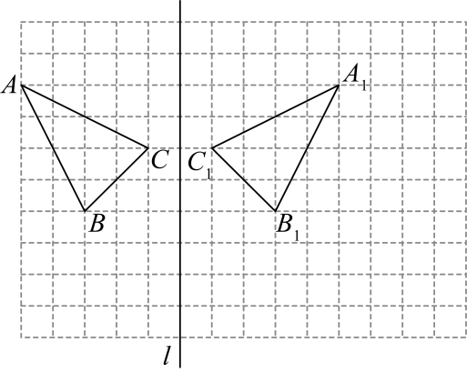
【小题$2$】
解：如图，找出将$▵A_{1}B_{1}C_{1}$各顶点向右平移$2$个单位长度，再向下平移$3$个单位长度的对应点，再顺次连接各点，$▵A_{2}B_{2}C_{2}$即为所作；平移方向如图所示．
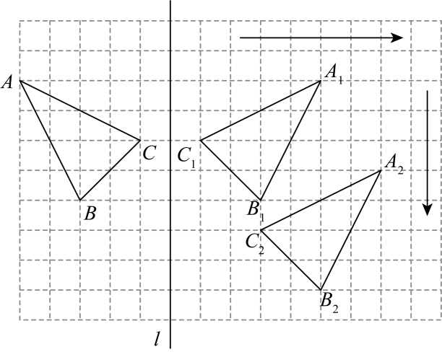

【解析】$1.$
本题考查了作图$—$轴对称变换、作图$—$平移变换，解决本题的关键是掌握轴对称的性质和平移的性质．
利用网格作出$▵ABC$各顶点关于直线$l$对称的点，再顺次连接即可；
$2.$
利用平移的性质作出图形即可．
26.【答案】【小题$1$】
解：根据题意，厨房$FGNM$和卫生间$MNHC$分别是正方形和长方形且边长相等，
卫生间$MNHC$和厨房$FGNM$的面积为：
$$\left(a−b\right)\left[b−\left(a−b\right)\right]$$
$$=\left(a−b\right)\left(2b−a\right)$$
$$=2ab−a^{2}−2b^{2}+ab$$
$$=3ab−a^{2}−2b^{2}$$
【小题$2$】
解：当$a=8,b=5\frac{1}{2}$时，
原式$=3×8×\left(5\frac{1}{2}\right)−8^{2}−2{\left(5\frac{1}{2}\right)}^{2}=\frac{15}{2}=7.5$平方米．

【解析】$1.$
本题考查了多项式的乘法与图形面积，
根据题意，四边形$AEFD$、四边形$EBHG$及四边形$FGNM$为正方形，则$GN=GF=EF−EG$，$NH=GH−GN$，可求卫生间的长，宽，再表示面积，根据厨房边长与卫生间的边长相等，即可求解；
$2.$
将$a=8,b=5\frac{1}{2}$时，卫生间$MNHC$的面积的值．
27.【答案】【小题$1$】
$(a+b)^{2}−(a−b)^{2}=4ab$
【小题$2$】
$±4$
【小题$3$】
$∵$正方形$ABCD$的边长为$x$，
$∴DE=x−4,DG=x−14$，
$∴(x−4)(x−14)=200$，
设$m=x−4,n=x−14,mn=200$，
$∴m−n=10$，
$$∴S_{阴影}=(m+n)^{2}=(m−n)^{2}+4mn$$
$$=10^{2}+4×200$$
$=900$，
$∴$图中阴影部分的面积为$900$．

【解析】$1.$
本题主要考查了完全平方公式的几何背景，完全平方公式的变形应用．
根据大正方形的面积减去小正方形的面积等于$4$个长宽分别为$a$，$b$的长方形面积，可得答案；
【详解】解：由图形知，大正方形的面积为$(a+b)^{2}$，中间小正方形的面积为$(b−a)^{2}$，
大正方形的面积减去小正方形的面积等于$4$个长宽分别为$a$，$b$的长方形面积，
$∴(a+b)^{2}−(a−b)^{2}=4ab$，
故答案为：$(a+b)^{2}−(a−b)^{2}=4ab$；
$2.$
将$m+n=6$，$mn=5$代入$(1)$中公式即可；
$∵(a+b)^{2}−(a−b)^{2}=4ab$，
$∴(m+n)^{2}−(m−n)^{2}=4mn$，
将$m+n=6,mn=5$代入得：$6^{2}−(m−n)^{2}=4×5$，
$∴(m−n)^{2}=16$，
$∴m−n=±4$，
故答案为：$±4$；
$3.$
由正方形$ABCD$的边长为$x$，则$DE=x−4,DG=x−14$，得$(x−4)(x−14)=200$，设$m=x−4,n=x−14,mn=200$，得$m−n=10$，则$S_{阴影}=(m+n)^{2}=(m−n)^{2}+4mn$，代入即可．
28.【答案】解：$(1)a=(−1\frac{1}{3})^{2022}×{0.75}^{2022}$
$=[(−\frac{4}{3})×\frac{3}{4}]^{2022}$
$=(−1)^{2022}$
$=1$，
$∵b$满足等式$({27}^{b})^{2}=3^{12}$，
$∴(3^{3b})^{2}=3^{12}$，
$∴3^{6b}=3^{12}$，
$∴6b=12$，
$∴b=2$，
即$a=1$，$b=2$；
$(2)(x−y)(x^{2}+xy+y^{2})$
$=x^{3}+x^{2}y+xy^{2}−x^{2}y−xy^{2}−y^{3}$
$=x^{3}−y^{3}$，
当$x=a=1$，$y=b=2$时，原式$=1^{3}−2^{3}=1−8=−7$．
【解析】$(1)$先根据积的乘方进行变形，再求出$a$即可，根据幂的乘方进行变形，得出$6b=12$，再求出$b$即可；
$(2)$先根据多项式乘多项式进行计算，再合并同类项，最后代入求出答案即可．
本题考查了整式的化简求值，能根据积的乘方与幂的乘方求出$a$、$b$的值是解此题的关键．
29.【答案】$m^{2}$； $\frac{1}{2}m^{2}−\frac{1}{2}n^{2}$
【解析】解：$(1)$如图$1$中，
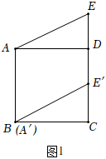
$∵$四边形$ABCD$是正方形，
$∴AB=AD=m$，$∠ADC=90°$，
$∴AD⊥EE′$，
$∵AE=A′E′$，$AE//A′E′$，
$∴$四边形$AA′E′E′$是平行四边形，
$∴EE′=AB=m$，
$∴$线段$AE$扫过的平面部分的面积$=EE′⋅AD=m^{2}$．
故答案为：$m^{2}$；
$(2)$如图$2$中，
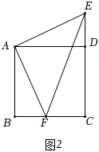
由旋转变换的性质可知$DE=BF=n$，
$∵$四边形$ABCD$是正方形，
$∴∠C=90°$，$AB=BC=CD=m$，
$∴EC=m−n$，$CE=m+n$，
$∴△ECF$的面积$=\frac{1}{2}×(m−n)×(m+n)=\frac{1}{2}m^{2}−\frac{1}{2}n^{2}$．
故答案为：$\frac{1}{2}m^{2}−\frac{1}{2}n^{2}$；
$(3)$如图$1$，旋转中心：$AD$边的中点为$O$，顺时针旋转$180°$，
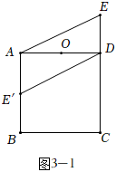
如图$2$，旋转中心：点$O$；逆时针旋转$90°$，
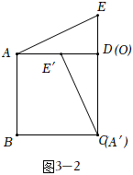
如图$3$，旋转中心：正方形对角线交点$O$；顺时针旋转$90°$，
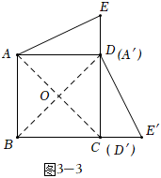
如图$4$中，旋转中心：正方形对角线交点$O$；顺时针旋转$180°$，
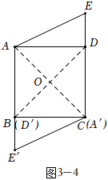
$(1)$判断出四边形$AA′E′E$是平行四边形，可得结论；
$(2)$求出$EC$，$CF$，利用三角形的面积公式求解即可；
$(3)$利用旋转变换的性质画出图形即可．
本题属于四边形综合题，考查了正方形的性质，旋转变换的性质，全等三角形的判定和性质，平行四边形的判定和性质等知识，解题的关键是理解题意，灵活运用所学知识解决问题．

